***КНИГА ПАМЯТИ***

***УЧАСТНИКОВ ВЕЛИКОЙ***

***ОТЕЧЕСТВЕННОЙ ВОЙНЫ***

***1941-1945 г.г.***

***ГОРОДСКОГО ПОСЕЛЕНИЯ***

***– ГОРОД КАЛАЧ***

***ХУТОР ЗАЛЕСНЫЙ.***

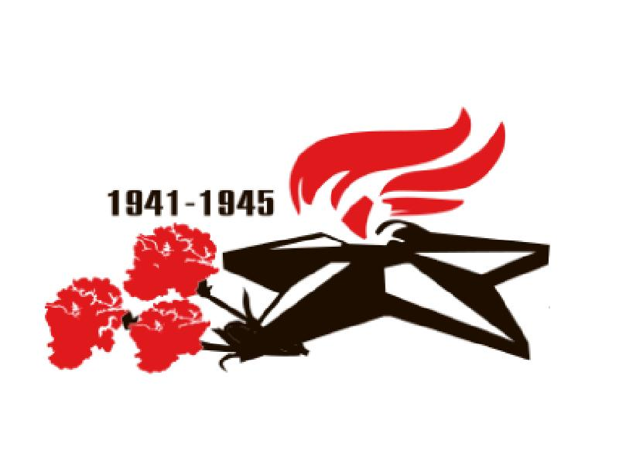

***Памятник х. Залесный***

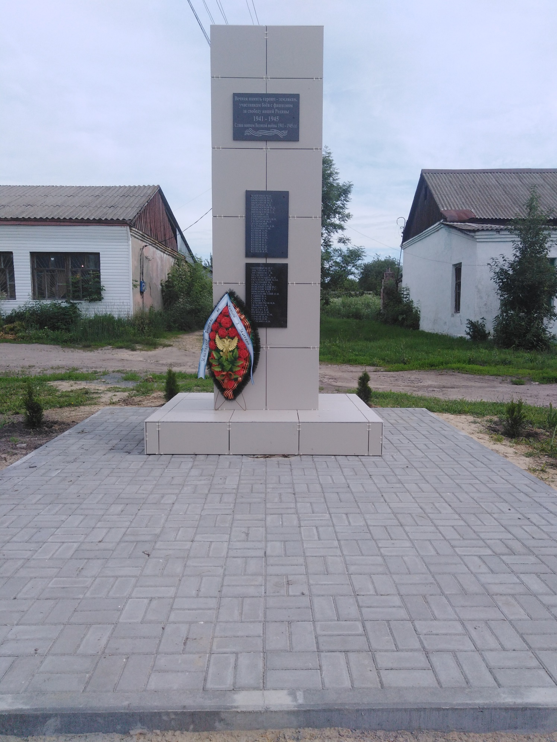

***Спикок воинов погибших***

***и пропавших без вести***

1. Бабенко М.К.
2. Быканов В.С.
3. Быканов М.Д.
4. Быканов М.С.
5. Величко Я.И.
6. Винокуров Н.Д.
7. Винокуров С.Т.
8. Винокуров Т.Т.
9. Глотов С.И.
10. Гордиенко
11. Григоренко В.П.
12. Гудимов И.Л.
13. Дудецкий
14. Калмыков А.В.
15. Кашкин П.И.
16. Куцов А.М.
17. Куцов В.Н.
18. Куцов И.И.
19. Куцов М.Н.
20. Куцов Н.Е.
21. Куцов Н.С.
22. Куцов Н.С.
23. Куцов Ф.И.
24. Куцов Я.И.
25. Кущев Я.П.
26. Линников П.Т.
27. Лисунов С.П.
28. Литвинов С.В.
29. Маленко С.К.
30. Нестеренко И.П.
31. Оболонский М.М.
32. Осмачкин В.А.
33. Покусаев В.В.
34. Поплавский И.С.
35. Поплавский С.С.
36. Прядкин А.В.
37. Романовский Н.Н.
38. Савин И.А.
39. Савин П.А.
40. Савин Т.А.
41. Суховерхов В.В.
42. Ткачев Г.Ф.
43. Хмелев И.Т.
44. Шакура В.И.
45. Шевцов П.И.
46. Шумейко К.М.
47. Юрков И.М.
48. Юрков П.И.
49. Янченко Н.В.